报告信息网上公开表
用人单位名称 | 青岛吉松电器科技有限公司Z23E12029
地址 | 山东省青岛市胶州市胶州西路市政公司北
联系人 | 王淑华
项目类别 | 检测
项目组人员 | 牟雪、王冲
现场调查人 | 金俊霞、韩会霞 | 现场采样人 | 牟雪、王冲
现场检测人 | 牟雪、王冲 | 用人单位陪同人 | 王淑华
现场采样与检测时间 | 2023.12.14
现场调查  照片 | 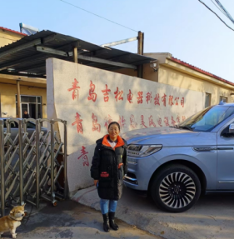
现场采样  照片 | 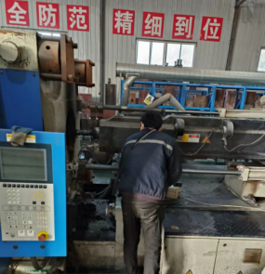
现场检测
照片

